Prüfungsarbeit
Gruppe:
Datum:
Name, Familienname:

- Turpini pēc parauga! (Max. 8 Punkte)
- Heute ist der Montag, 13.Januar.
Gestern war der Sonntag, 12.Januar.
Morgen wird der Dienstag, 14.Januar.

- Heute ist der Freitag, 2.Juli.

- Heute ist der Mittwoch, 26.Februar.

- Heute ist der Dienstag, 15.Oktober.

Izlasi tekstu! Pie katra attēla uzraksti attēlā redzamā cilvēka vārdu! ( Max. 8 Punkte)

Hallo! Wie geht’s? Mein Name ist Denis. Ich bin achtzehn Jahre alt und lebe in Vancouver. Ich habe eine kleine Schwester, sie heißt Clara. Meine Eltern heißen Justin und Stefanie. Das ist mein letztes Jahr im Gymnasium. Ich werde später Kunst studieren. Ich male gern und spiele gern Videospiele. | Guten Tag! Mein Name ist Chang. Ich bin sechzig Jahre alt und arbeite als Informatiker in einer Firma in Shanghai. Ich lebe in Nanjing. Ich bin verheiratet und habe einen Sohn: Chow. Er ist auch verheiratet und hat zwei Kinder. Ich spiele gern Golf und ich fische gern.
Hallo! Mein Name ist Mohammed. Ich lebe in Ramallah. Ich bin zweiundzwanzig Jahre alt, und bin Student an der Universität. Ich studiere die Sprachen: Englisch, Deutsch und Französisch. Ich liebe die Sprachen! Ich habe zwei Brüder und eine Schwester. Meine Hobbys sind Bücher lesen und Fußball spielen. | Guten Tag! Mein Name ist Adam, ich bin dreißig Jahre alt und lebe in Lima. Ich bin verheiratet mit Manuela, wir haben zwei kleine Kinder: Estevan und Antonio. Ich bin Archäologe. Meine Hobbys sind reisen und Klavier spielen.
Guten Tag! Mein Name ist Sophie. Ich lebe in Lyon. Ich bin sechsundzwanzig Jahre alt und lebe mit meinem Freund Thomas. Ich bin Geschichtslehrerin in einem „Lycée“. Ich lese gern Bücher und höre gern Musik. | Hallo! Mein Name ist Otto, ich bin fünfundvierzig Jahre alt und lebe in Köln. Ich bin verheiratet und habe drei Kinder: Lisa, Markus und Stefan. Ich arbeite als Polizist. Ich spiele gern Schach.

2.Skaitļi. Uzraksti ciparus, kur rakstīts ar burtiem un uzraksti ar burtiem ciparus, kur redzami cipari. ( Max. 8 Punkte)
11 |  | 53
66 |  | 49
64 |  | 23
81 |  | 90
73 |  | 101
45 |  | 12
36 |  | 5

dreiundachtzig |  | fünfundreissig
fünfundzwanzig |  | sieben
neun |  | einundsiebzig
vierundsechzig |  | achtundachtzig
zwölf |  | zehn
neunundneunzig |  | hundertein
siebzehn |  | vierzehn
hundert |  | null

4. „Haben“ un „sein“ lietojums.
haben
ich _________
du _________
er,sie,es _________
wir _________
ihr _________
sie _________
Sie _________

sein
ich _________
du _________
er,sie,es _________
wir _________
ihr _________
sie _________
Sie _________

haben
- Wir________ein neus Haus.
- ________du eine Schwester?
- Ihr________ jeden Tag Deutschstunde.
- Ich______ einen Hund.
sein
- Peter ________ 9 Jahre alt.
- Mein Haus ____________ rot.
- Wo ______________ meine Schuhe?
- ____________ ihr Freunde?

Ergänze! (haben und sein).
1.Eva_________krank. Sie _________ Grippe.
2.Ich_________ fleißig, ich_________ gute Noten.
3.Wir __________ einen Hund, er_________ noch klein.

Labu veiksmi! Gute Erfolge!

5. Teksta izpratne, izlasi tekstu un aizpildi tabulu
Menschen rund um die Welt
China Frankreich Palästina Deutschland Peru Kanada
Hallo! Mein Name ist Otto, ich bin fünfundvierzig Jahre alt und lebe in Köln. Ich bin verheiratet und habe drei Kinder: Lisa, Markus und Stefan. Ich arbeite als Polizist. Ich spiele gern Schach.
Guten Tag! Mein Name ist Sophie. Ich lebe in Lyon. Ich bin sechsundzwanzig Jahre alt und lebe mit meinem Freund Thomas. Ich bin Geschichtslehrerin in einem „Lycée“. Ich lese gern Bücher und höre gern Musik.

Guten Tag! Mein Name ist Adam, ich bin dreißig Jahre alt und lebe in Lima. Ich bin verheiratet mit Manuela, wir haben zwei kleine Kinder: Estevan und Antonio. Ich bin Archäologe. Meine Hobbys sind reisen und Klavier spielen.
Hallo! Mein Name ist Mohammed. Ich lebe in Ramallah. Ich bin zweiundzwanzig Jahre alt, und bin Student an der Universität. Ich studiere die Sprachen: Englisch, Deutsch und Französisch. Ich liebe die Sprachen! Ich habe zwei Brüder und eine Schwester. Meine Hobbys sind Bücher lesen und Fußball spielen.

Hallo! Wie geht’s? Mein Name ist Denis. Ich bin achtzehn Jahre alt und lebe in Vancouver. Ich habe eine kleine Schwester, sie heißt Clara. Meine Eltern heißen Justin und Stefanie. Das ist mein letztes Jahr im Gymnasium. Ich werde später Kunst studieren. Ich male gern und spiele gern Videospiele.

Guten Tag! Mein Name ist Chang. Ich bin sechzig Jahre alt und arbeite als Informatiker in einer Firma in Shanghai. Ich lebe in Nanjing. Ich bin verheiratet und habe einen Sohn: Chow. Er ist auch verheiratet und hat zwei Kinder. Ich spiele gern Golf und ich fische gern.

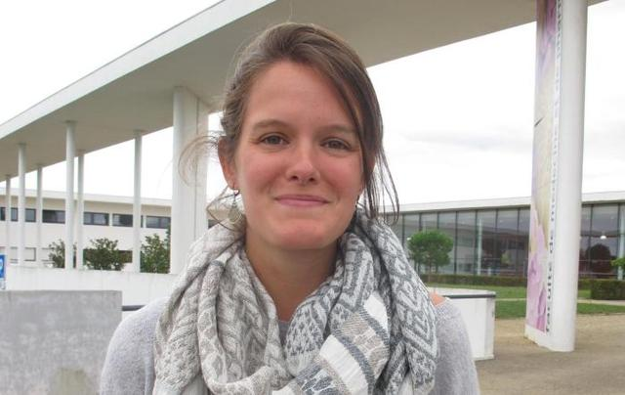
1. 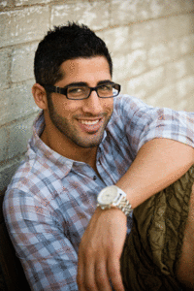 2. 3.
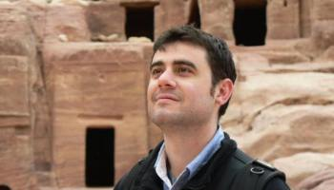
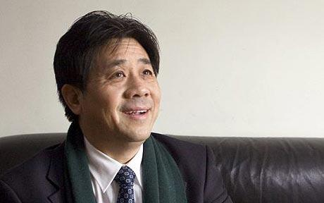
4. 5. 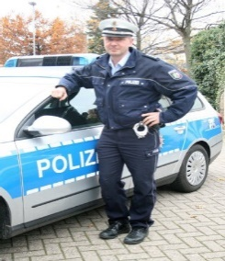 6.

Menschen rund um die Welt
Person | Bild Nr. | Alter | Familie | Arbeit / Studien | Hobbys | Stadt | Land
Otto
Sophie
Adam
Mohammed
Denis
Chang

4.Papilduzdevums – papildus punkti par pareizi aizpildītu tabulu (10 Punkte).

Vērtējuma tabula

Prozente | Zensure | Punkte
45-59% | 4 | 12
60-67% | 5 | 15
68-75% | 6 | 18
76-83% | 7 | 21
84-91% | 8 | 24
92-96% | 9 | 36 (Tabelle)
97-100% | 10 | 40 (Tabelle)

